**Министерство науки и высшего образования Российской Федерации**ФЕДЕРАЛЬНОЕ ГОСУДАРСТВЕННОЕ АВТОНОМНОЕ ОБРАЗОВАТЕЛЬНОЕ УЧРЕЖДЕНИЕ ВЫСШЕГО ОБРАЗОВАНИЯ  
**НАЦИОНАЛЬНЫЙ ИССЛЕДОВАТЕЛЬСКИЙ УНИВЕРСИТЕТ ИТМО**

**Факультет безопасности информационных технологий**

**Дисциплина:**

«Математическая логика и теория алгоритмов»

**Практическая работа №7**

**Выполнили:**

Чу Ван Доан, студент группы N3347

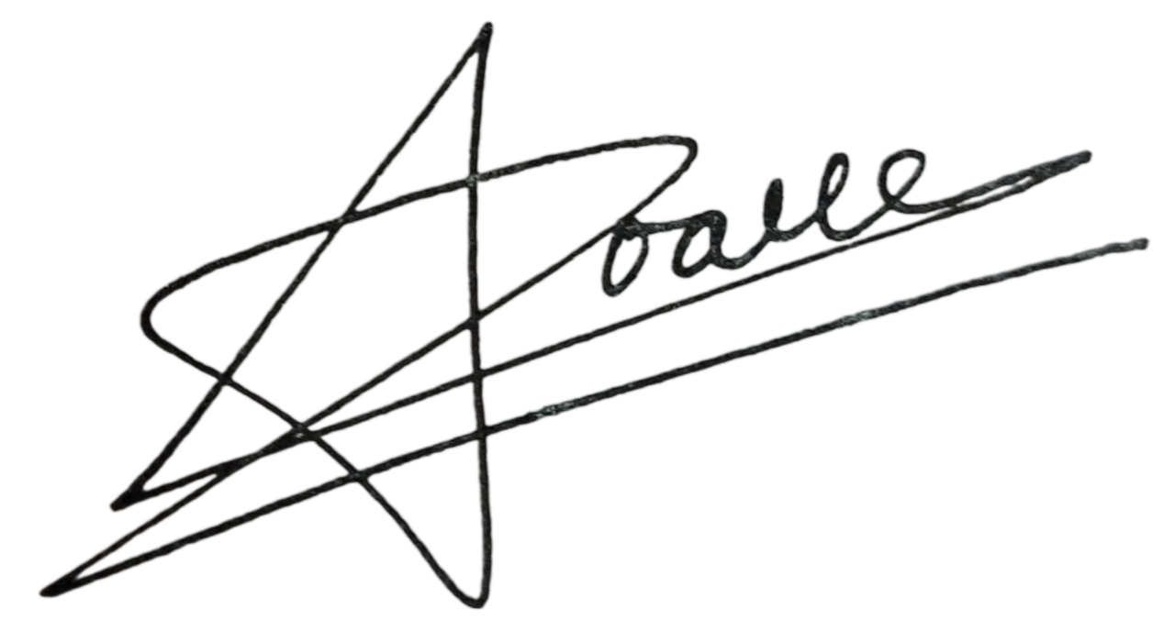

*_____________________*

(подпись)

**Проверил:**

Пшеничный Кирилл Анатольевич

*_______________________*

(отметка о выполнении)

*_______________________*

(подпись)

Санкт-Петербург

2024 г.

Задание 7: (Мои варианты 15, 28, 80)

**15)**

**Джон прилежен.**

**Все прилежные люди счастливы.**

***РЕШЕНИЕ:***

Большая посылка: Все прилежные люди счастливы.

Меньшая посылка: Джон прилежен.

**Вывод:** Джон счастлив.

x : все прилежные люди

y : Джон прилежен

P : счастливый

$∀y∃P(x)$

**28)**

**Все осы не общительные.**

**Все щенки общительные.**

***РЕШЕНИЕ:***

Большая посылка: Все осы не общительные.

Меньшая посылка: Все щенки общительные.

**Вывод:** Все щенки - не осы.

P : осы

Q : общительные

R : щенки

$∀x(P\left(x\right)⊃¬R(x))$

**80)**

**Все мои кузины несправедливы.**

**Все судьи справедливы.**

***РЕШЕНИЕ:***

Большая посылка: Все судьи справедливы.

Меньшая посылка: Все мои кузины несправедливы.

**Вывод:** Все мои кузины - не судьи.

x : множество моих кузин

P : являться судей

$∀x ¬P(x)$